**Vetores**

**1.** Os vetores abaixo representam uma mesma grandeza vetorial.



Classifique como F (falsa) ou V (verdadeira) cada afirmação.

a)  ( ) b) **A** = **B** ( ) c) ( )

d) **A** = **C** ( ) e)  ( ) f) **A** = – **C** ( )

g)  ( ) h) **E** = 2**D** ( ) i)  ( )

j) ( ) o) **F** =–2**D** ( ) p) **E** = 2**B** ( )

**2.** Usando a regra da poligoanal, determine o módulo do vetor resultante em cada caso. Confira os resultados analiticamente. Considere o lado de cada quadrículo como **1 u**.

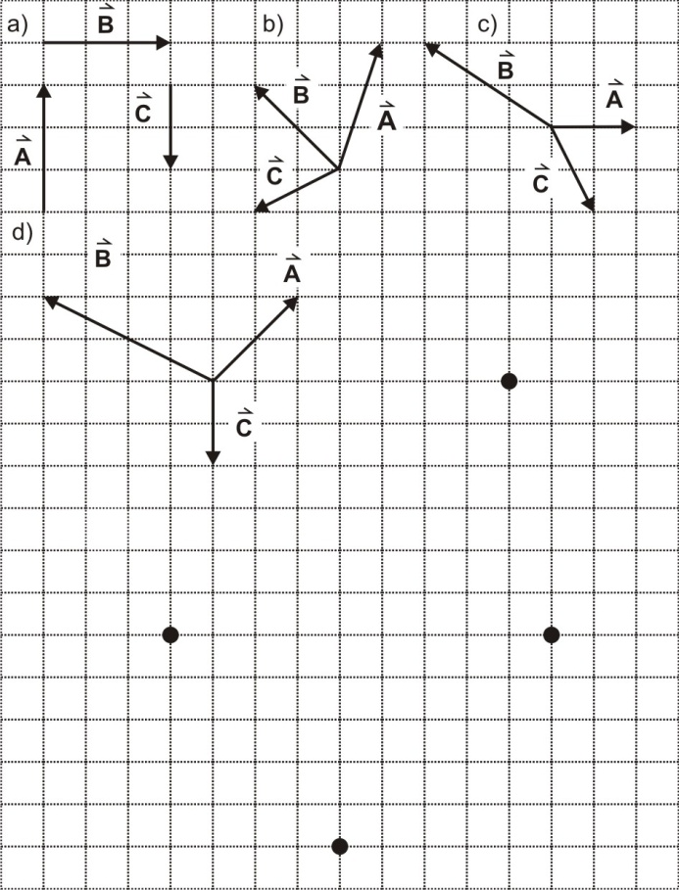

**3.** Considere dois vetores, ****e , sendo **A** = 3 u e **B** = 4 u. Trace o vetor resultante desses vetores e determine o seu módulo, quando o ângulo formado entre eles for:

a) α = 0°; b) α = 60°; c) α = 90°;

d) α = 120°; e) α = 180°.

**4.** Duas forças de mesma intensidade (**F**) agem num mesmo corpo.Trace a resultante dessas forças e calcule seu módulo (use os dados da tabela da questão anterior), considerando que o ângulo formado entre elas seja:

a) α = 0°; b) α = 60°; c) α = 90°;

d) α = 120°; e) α = 180°.



**5.** Duas forças de intensidades **F**1 e **F**2 têm resultante de intensidade igual a 21 N, quando aplicadas no mesmo sentido e, 3 N, quando aplicadas em sentidos opostos. Sendo **F**1 > **F**2, determine essas intensidades.

**6.** Em cada um dos casos abaixo, trace a força resultante e calcule sua intensidade.

a) **F1** = 16 N, **F2** = 14 N; b) **F1** = 20 N, **F2** = 10 N;

cos 60° = 0,5. cos 120° = –0,5.



c) **F1** = 20 N, **F2** = 10 N; d) **F1** = 30 N, **F2** = 20 N;

cos 45° = 0,71. cos 110° = –1/3.



**7.** A figura abaixo mostra um sistema de forças coplanares agindo sobre um bloco. Caracterize a resultante dessas forças.

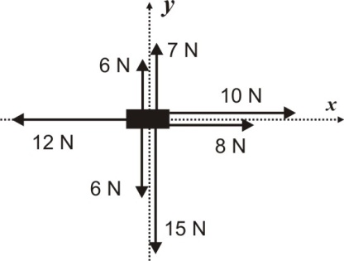

**8.** O bloco da figura encontra-se em repouso, portanto a força resultante sobre ele é nula. Determine as intensidades **F1** e **F2**das forças mostradas.

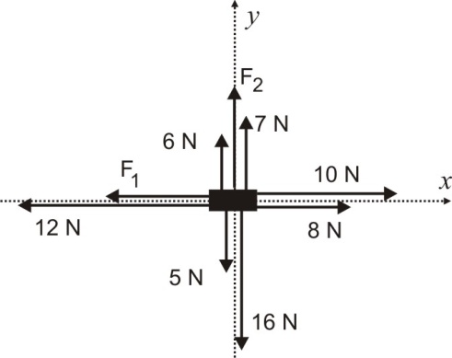

**9.** Os sistemas de forças dados são co-planares. Descreva a resultante das forças, módulo, direção (com o eixo *x*) e sentido, em cada caso.

a)

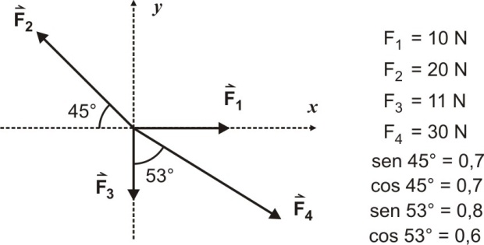

b)

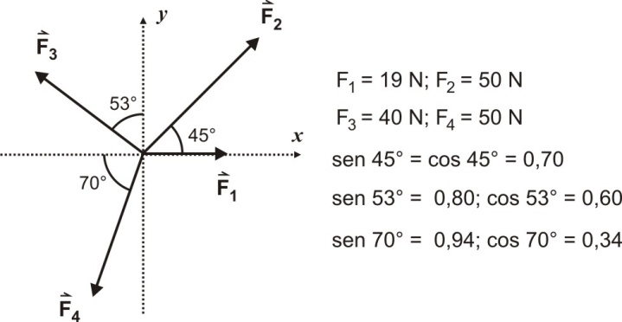

c)

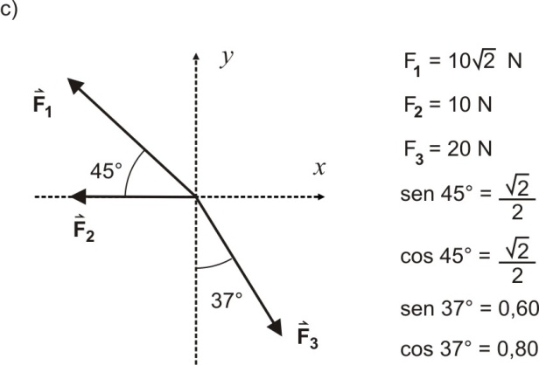

**10.** Partindo de um ponto O, um avião efetua três deslocamentos sucessivos:

• : 100 km para o norte;

•: 80 km para o leste e, finalmente,

•: 40 km para o sul.

a) Numa figura, usando a escala 1 cm : 20 km, represente esses deslocamentos;

b) Na mesma figura, trace o deslocamento resultante () e calcule seu módulo.

c) Se o tempo total de viagem é 2,50 h, calcule os módulos da velocidade escalar média e da velocidade vetorial média.

**11.** Num bairro em que os quarteirões têm todos 200 m de lado, foi realizada uma prova de atletismo. Os atletas iniciaram a corrida partindo do ponto ***A***, conforme figura abaixo, realizando os seguintes deslocamentos:

: 8 quarteirões para o oeste; : 9 quarteirões para o norte; : 4 quarteirões para o leste e, finalmente, : 6 quarteirões para o sul.

a) No quadriculado abaixo, indique cada um desses deslocamentos.

b) Calcule o módulo do deslocamento vetorial total ().

c) Qual a distância percorrida por cada atleta que completou a prova?

d) Se o primeiro colocado completou a prova em 20 minutos cravados, calcule os módulos das velocidades médias escalar e vetorial, em km/h.

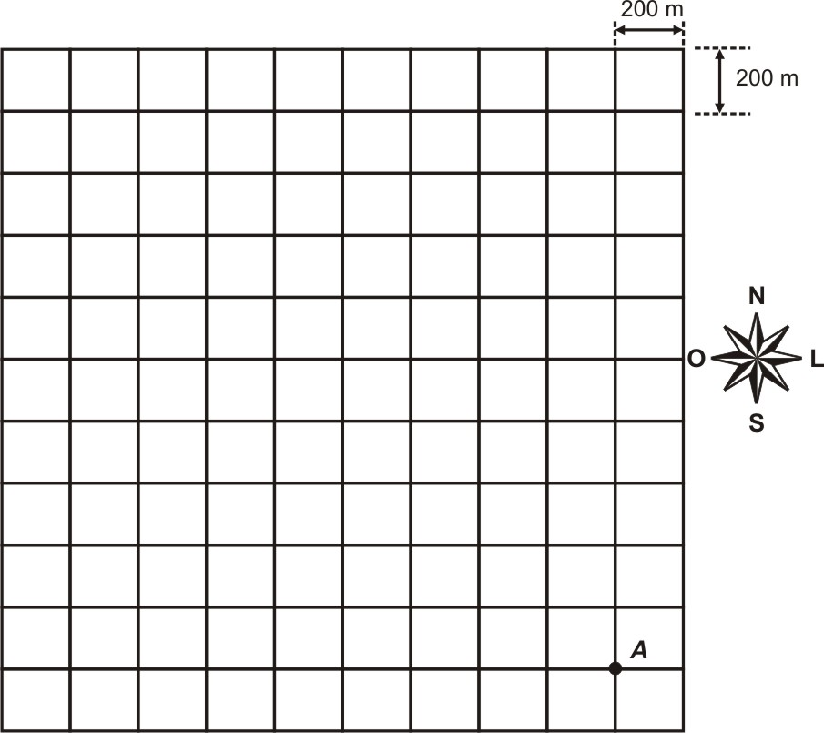

**12.** A figura abaixo mostra a trajetória seguida por Zezinho de sua casa (ponto *A*) até a escola onde estuda (ponto *B*), num dia que ele estava com tempo sobrando e aproveitou para pedalar um pouco mais.



Se os quarteirões têm todos 200 m de lado e ele gastou 8 min de *A* até *B*, calcule, em km/h, os módulos das velocidades escalar média e vetorial média entre esses pontos.

**13**. Os carros em uma cidade grande desenvolvem uma velocidade média de 18 km/h, em horários de pico, enquanto que a velocidade média do trem metropolitano (metrô) é de 36 km/h. O mapa abaixo representa os quarteirões (quadrados idênticos) de uma cidade e duas estações subterrâneas do metrô (**A** e **B**). As aberturas assinaladas indicam as saídas (ou entradas) das estações, cada uma delas no ponto médio entre as travessas laterais. As estações situam-se no centro do quarteirão.



Sabe-se que as ruas possuem duplo sentido de movimento e que a linha do metrô é subterrânea.

a) Determine a menor distância que um carro pode percorrer para ir da frente da saída da estação **A** até a frente da entrada da estação **B**.

b) Supondo horário de pico, quantos **minutos** o carro gastaria no trajeto do item anterior?

c) Na figura dada, trace o **deslocamento** **vetorial** do metrô de **A** a **B** e calcule seu módulo.

**Lentes Esféricas**

**14.** (Unicamp-modif.) A figura a seguir representa um feixe de luz cilíndrico, vindo da esquerda, de 5,0 cm de diâmetro, que passa pela lente *A*, por um pequeno furo no anteparo *P*, pela lente *B* e, finalmente, sai paralelo, com um diâmetro de 10 cm. A distância do anteparo à lente *A* é de 10 cm.



a) Calcule a distância entre a lente *B* e o anteparo.

b) Dê o comportamento óptico e a distância focal de cada lente.

**15.** A figura 1 mostra o comportamento de um raio de luz incidindo sobre uma lente de borda fina, imersa no ar, portanto, uma lente convergente. Na figura 2, está representada a mesma lente



a) Se *B* eC são os pontos focais dessa lente, qual a distância de cada um desses pontos até a lente?

b) Na figura 2, continue o traçado dos raios mostrados.

c) É possível com essa lente queimar uma folha de papel usando raios solares. Justifique. Se for possível, a que distância da lente deverá estar a folha de papel.

d) Se essa lente fosse usada como objetiva de uma máquina fotográfica, a que distância da lente deveria ser posicionado o filme para se obter a imagem nítida de uma paisagem?

**16.** Nas figuras abaixo estão representas lentes esféricas delgadas tendo cada uma delas um objeto luminoso sobre o seu eixo principal. *A*, *B*, *C* e *D* representam os focos e os pontos anti-principais. O lado de cada quadrículo mede 10 cm. Em cada caso:

a) Usando as equação dos pontos conjugados, calcule a posição da imagem (**p'**) e a sua ordenada (**y'**). Confira os resultados através do traçado dos raios.

b) faça a classificação dessa imagem [natureza e orientação] e calcule o aumento linear transversal.

c) cite, pelo menos, uma aplicação prática.

A) 

B) 

C) 

**17.** Na figura a seguir, está representada uma lente esférica delgada e seus quatro pontos principais. Nela também comparece um objeto luminoso linear (*O*), de comprimento 20 cm, disposto perpendicularmente ao eixo óptico da lente. Como indicado, o lado de cada quadrículo representa 10 cm.



Encontre a imagem desse objeto conjugada por essa lente e dê as suas características [natureza, localização (cm), tamanho (cm) e orientação.

**18.** Um objeto luminoso linear de comprimento 10 cm encontra-se disposto perpendicularmente ao eixo principal de uma lente esférica convergente de distância focal 30 cm, distante 90 cm de seu centro óptico.

a) A que distância do centro óptico se forma a imagem desse objeto?

b) Classifique essa imagem (real/virtual/imprópria).

c) Qual o comprimento da imagem? Direita ou invertida?

d) Determine o aumento linear transversal.

**19.** Um projetor de *slides* deve projetar sobre uma tela situada a 3,8 m da lente do aparelho uma imagem 19 vezes maior. Determine:

a) a distância do *slide* à lente;

b) a distância focal da lente do projetor.

**20.** Uma lente esférica delgada tem distância focal igual a 20 cm e está sendo usada para projetar a imagem de um objeto luminoso sobre uma tela. Se a imagem é ampliada 5 vezes determine:

a) o tipo de lente usada;

b) o aumento linear transversal;

c) a distância do objeto à lente;

d) a distância da lente à tela.

**21.** A distância entre um objeto e uma tela é de 80 cm. O objeto é iluminado e, por meio de uma lente delgada posicionada adequadamente entre o objeto e a tela, uma imagem do objeto, nítida e ampliada 3 vezes, é obtida sobre a tela.

a) Qual o tipo de lente e sua distância focal?

b) Qual a distância do objeto à lente?

**22.** A distância entre um objeto e uma tela é de 144 cm. O objeto é iluminado e, por meio de uma lente delgada posicionada adequadamente entre o objeto e a tela, a imagem dele, nítida e ampliada 5 vezes, é obtida sobre a tela.

a) Identifique o comportamento óptico da lente e determine a sua vergência.

b) Qual a distância do objeto à lente?

**23.** Uma lente é utilizada para projetar em uma parede a imagem de um diapositivo (*slide*), ampliada 4 vezes em relação ao tamanho original do *slide*. A distância entre a lente e a parede é de 2 m.

Determine o tipo de lente utilizado e calcule a sua vergência.

**24.** Em uma aula sobre Óptica, usando uma das lentes de seus óculos de vergência +1 dioptria, o jovem professor projeta sobre uma folha de papel colada na lousa, a imagem da janela que fica no fundo da sala, na parede oposta à do quadro. Para isso, ele coloca a lente a 1,2 m da folha. Com base nesses dados, calcule a distância entre a janela e o quadro de giz.

**25.** Uma câmara fotográfica artesanal possui uma única lente delgada convergente de distância focal 20 cm. Você vai usá-la para fotografar uma estudante que está em pé a 100 cm da câmara.

Qual deve ser a distância, em centímetros, da lente ao filme, para que a imagem completa da estudante seja focalizada sobre o filme?

**26.** A imagem direita de um objeto real é 4 vezes menor que o objeto, que se encontra a 30 cm de uma lente esférica delgada.

a) Determine o tipo de lente e calcule sua vergência;

b) Faça um esquema ilustrando a situação descrita.

**27.** Um filatelista está analisando um selo raro que acabou de adquirir. Empolgado, para melhor apreciação, ele usa uma lente que fornece uma imagem direita e três vezes maior, quando o selo é colocado a 10 cm da lente. Nessa análise, identifique o comportamento óptico da lente usada e calcule a sua vergência.

**Movimento Circular Uniforme**

**28.** Um veículo realiza MCU numa pista de raio igual a 300 m. Registra-se que ele descreve um arco de 2,5 rad em 30 s. Determine:

a) o espaço percorrido nesse intervalo de tempo;

b) a velocidade linear, em km/h;

c) a velocidade angular, em rad/s.

**29.** Deslocando com velocidade constante sobre uma curva de raio igual a 400 m, um veículo descreve um arco de 3 rad em 1 minuto. Qual a velocidade linear do veículo, em km/h?

**30.** Um carrinho de brinquedo realiza movimento circular uniforme em torno de um ponto central dando 2 voltas a cada 8 s. O raio dessa trajetória é 2 m. Determine:

a) o período e a frequência do movimento;

b) a velocidade angular;

c) a velocidade linear;

**31.** O esquema mostra duas polias (**A** e **B**) acopladas através de uma correia que gira sem escorregar. A polia menor tem raio 10 cm e gira a 360 rpm. A polia maior tem raio 40 cm.

Polias.wmf

a) Qual a frequência da polia maior, em Hz?

b) Qual o período da polia menor, em segundos?

c) Qual a velocidade angular da polia menor?

**32.** Um móvel percorre uma trajetória circular, de raio **R** = 50 m com velocidade escalar constante. Entre os instantes **t1** = 1,0 s e **t2** = 5,0 s, ela percorre 80 m. Qual o período **T** do movimento?

**33.** A velocidade escalar de um automóvel pode ser medida por meio de um dispositivo que registra o número de rotações efetuadas por uma de suas rodas, desde se conheça seu diâmetro. Considere, por exemplo, um automóvel cujos pneus têm diâmetro de 60 cm e estão efetuando 720 rotações por minuto. Qual a velocidade com que se desloca esse automóvel?

**34.** Um disco de raio 10 cm gira com frequência de 6 rotações por segundo. Um ponto **A** está distante 2,0 cm do eixo de rotação, enquanto **B** é um ponto da periferia do disco. Calcule a razão entre os módulos das velocidades lineares de **A** e **B**.

**35.** (Fuvest) A roda de uma bicicleta tem 25 cm de raio e gira 150 vezes por minuto. Qual a velocidade da bicicleta?

**36.** A figura mostra três engrenagens, *E*1, *E*2 e *E*3 , fixas pelos seus centros, e de raios, *R*1 ,*R*2 e *R*3, respectivamente. A relação entre os raios é **R1 = 2R2= 3R3**. A engrenagem *E*1 gira no sentido horário comfrequência **f1 = 6 Hz**.

Engrenagem.wmf

Dê o sentido de giro e a frequência das outras engrenagens.

**37.** O esquema mostra duas polias (**A** e **B**) acopladas através de uma correia que gira sem escorregar.



A polia menor tem raio 15 cm e gira a 1.680 rpm. A polia maior tem raio 60 cm. Qual frequência da polia maior, em Hz?

**38.** Dois pontos de uma mesma roda, que gira com freqüência constante tem velocidades iguais a 10 m/s e 40 m/s, sendo a distância radial entre eles igual a 30 cm. Calcule a velocidade angular dessa roda.

**39.** (Unifesp)– Pai e filho passeiam de bicicleta e andam lado a lado com a mesma velocidade. Sabe-se que o diâmetro das rodas da bicicleta do pai é o dobro do diâmetro das rodas da bicicleta do filho. Pode-se afirmar que as rodas da bicicleta do pai giram com

a) a metade da frequência e da velocidade angular com que giram as rodas da bicicleta do filho.

b) a mesma frequência e velocidade angular com que giram as rodas da bicicleta do filho.

c) o dobro da frequência e da velocidade angular com que giram as rodas da bicicleta do filho.

d) a mesma frequência das rodas da bicicleta do filho, mas com metade da velocidade angular.

e) a mesma frequência das rodas da bicicleta do filho, mas com o dobro da velocidade angular.

**40.** Na figura, representamos a roda traseira (Z) e o sistema de engrenagem de uma bicicleta, com a coroa (X) e a catraca (Y). As rodas da bicicleta têm raio de 50 cm, a coroa tem raio de 12 cm e a catraca tem raio de 4 cm.

O ciclista imprime ao pedal uma frequência constante de 1,0 Hz (uma pedalada por segundo).

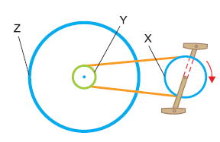

Determine:

a) a frequência com que gira a coroa;

b) a frequência com que gira a catraca;

c) a frequência com que giram as rodas da bicicleta;

d) o módulo da velocidade da bicicleta, supondo-se que as rodas não derrapem. Adote π = 3.

**Componentes da Aceleração Vetorial**

**41.** A função horária do espaço para um veículo que se desloca em trajetória retilínea é  Calcule os módulos:

a) da aceleração escalar;

b) da componente tangencial da aceleração;

c) da componente centrípeta da aceleração;

d) da aceleração.

**42.** Partindo do repouso e seguindo trajetória retilínea, em 5 s, um veículo atinge a velocidade de 20 m/s, com aceleração escalar constante.

Calcule os módulos:

a) da aceleração escalar;

b) da componente tangencial da aceleração;

c) da componente centrípeta da aceleração;

d) da aceleração.

**43.** Partindo do repouso em movimento retilíneo uniformemente acelerado, um móvel percorre 250 m nos primeiros 10 segundos de movimento. Calcule os módulos:

a) da aceleração escalar.

b) da componente tangencial da aceleração;

c) da componente centrípeta da aceleração;

d) da aceleração.

**44.** A função horária da velocidade de um móvel é dada pela expressão  Se ele se desloca em trajetória retilínea, calcule os módulos:

a) da componente tangencial da aceleração;

b) da componente centrípeta da aceleração;

c) da aceleração.

**45.** Uma partícula descreve movimento circular uniforme, efetuando 20 voltas a cada 5 segundos, em trajetória de raio 50 cm. Calcule:

a) a frequência e o período do movimento;

b) a velocidade angular;

c) o módulo da velocidade linear;

d) o módulo da aceleração centrípeta.

**46.** A função horária do espaço de um veículo que se desloca em trajetória circular de raio 4 m é Calcule:

a) o período e a frequência do movimento.

b) a velocidade angular;

c) o módulo da aceleração tangencial;

d) o módulo da aceleração centrípeta;

e) o módulo da aceleração.

**47.** Num dado instante, um veículo está descrevendo uma curva de raio **r** = 75 m em movimento acelerado, com aceleração escalar de 5 m/s2 e velocidade de 30 m/s. Calcule nesse para esse instante os módulos:

a) da componente tangencial da aceleração;

b) da componente centrípeta da aceleração;

c) da aceleração.

**48.** A função horária do espaço para um móvel que se desloca em trajetória circular de raio igual a 300 m é  Calcule para o instante **t** = 6 s os módulos:

a) da componente tangencial da aceleração;

b) da componente centrípeta da aceleração;

c) da aceleração.

**49.** Um jovem condutor, recém habilitado, entra com seu veículo numa curva de raio **r** = 225 m com velocidade de 108 km/h. Inexperiente e temeroso, ele pisa os freios, imprimindo uma desaceleração de   
3 m/s2. Calcule o módulo da aceleração vetorial no início da frenagem.

**50.** Partindo do repouso no instante **t** = 0, o conjunto moto-moticiclista, de massa **m** = 180 kg, inicia testes na pista circular de raio 225 m, acelerando uniformemente até **t** = 15 s. A partir desse instante, ele segue com velocidade escalar constante, dando várias voltas na pista.



a) Se até t = 10 s ele percorre 150 m, calcule o módulo da aceleração escalar durante o processo de aceleração.

b) Calcule o módulo da aceleração no instante em **t** = 10 s;

c) Calcule o módulo da aceleração no instante em **t** = 20 s.

# Respostas

**1]**

|  |  |  |  |
| --- | --- | --- | --- |
| a) (V) | b) (V ) | c) (F ) | d) (V ) |
| e) ( V ) | f) ( F ) | g) (V ) | h) (V ) |
| i) ( F ) | j) (V ) | l) (F ) | m) (V ) |

**2]**

|  |  |  |  |
| --- | --- | --- | --- |
|  | **Módulo** | **Direção (c/ a horizontal)** | **Sentido** |
| a) | u | tg θ = 1/3 | 1º Quadrante |
| b) | 5 u | tg θ = 4/3 | 2º Quadrante |
| c) | 0 u | – | – |
| d) | 2 u | 45° | 2º Quadrante |

**3]** a) 7u; b) ≅ 6,1 u; c) 5 u; d) ≅ 3,6 u; e) 1 u.

**4]** a) 2 F; b) F; c)F; d) F; e) zero

**5]** 12 N e 9 N.

**6]** a) 26 N; b) 10N; c) 28 N; d) 30 N.

**7]** R = 10 N; tg θ = 4/3 (com a horizontal); 4º Quadrante.

**8]** F1 = 6 N; F2 = 8 N.

**9]** a) R = 25 N; tg θ = 0,75; 4º Q; b) R = 13 N; tg θ = 2,4; 1º Q;

c) R = 10 N; tg θ = 4/3; 3º Q.

**10]** a) Fig.1; b) d = 100 km; c) vm = 88 km/h; = 40 km/h.

|  |  |
| --- | --- |
| Vetores  Fig. 1 | Corredor  Fig. 2 |

**11]** a) Fig.2; b) = 1.000 m; c) 5.400 m; d) vm = 16,2 km/h;  = 3 km/h. **12]** vm = 16,5 km/h;  = 7,5 km/h. **13]** a) 600 m; b) 2 min; c) 500 m.

**14]** a) 20 cm; b) convergentes; fA = 10 cm e fB = 20 cm.

**15]** a) 10 cm; b) figura abaixo; c) Sim, 10 cm; d) 10 cm.



**16] A)** a)p' = +60 cm; y' = -40 cm b) real, invertida; A = -2; c) projetores.

**B)** a) p' = -20 cm; y' = +40 cm; b) virtual, direita; A = +2; c) lupa, hi-

permetropia e presbiopia.

**C)** a) p' = -20 cm; y' = 10 cm; b) virtual, direita; A = 1/3; c) miopia.

**17]** ) virtual, a 10 cm da lente; 10 cm; direita.

**18]** a) 45 cm; b) real; c) 5 cm; d) –0,5.

**19]** a) 20 cm; b) 19 cm.

**20]** a) Convergente; b) –5; c) 24 cm; d) 120 cm.

**21]** a) Convergente e 15 cm; b) 20 cm.

**22]** a) Convergente e 5 di; b) 24 cm.

**23]** Convergente; 2,5 di.

**24]** 7,2 m.

**25]** 25 cm.

**26]** a) Divergente e –10 di.

**27]** 6,7 di.

**28]** a) 750 m; b) 90 km/h; c) 1/12 rad/s.

**29]** 72 km/h.

**30]** a) 4s e 0,25 Hz ; b) π/2 rad/s; c) π m/s).

**31]** a) 1,5 Hz; b) 1/6 s; c) 12π rad/s.

**32]** 5π s. **33]** 7,2π m/s.

**34]** 1/5. **35]** ≈14 km/h.

**36]** anti-horário e anti-horário; 12 Hz e 18 Hz.

**37]** 7. **38]** 100 rad/s. **39]** A.

**40]** a) 1 Hz; b) 3 Hz; c) 3 Hz; d) 9 m/s.

**41]** a) nula; b) nula; c) nula; d) nula.

**42]** a) 4 m/s2; b) 4 m/s2; c) nula; d) 4 m/s2.

**43]** a) 5 m/s2; b) 5 m/s2; c) nula; d) 5 m/s2.

**44]** a) 4 m/s2; b) nula; c) 4 m/s2.

**45]** a) 1/4 s e 4 Hz; b) 8π rad/s; c) 4π m/s; c) 32π2 m/s2.

**46]** a) 4π/3 s; 3/4π Hz; b) 1,5 rad/s; c) nula; d) 9 m/s2; e) 9 m/s2.

**47]** a) 5 m/s2; b) 12 m/s2; c) 13 m/s2.

**48]** a) 4 m/s2; b) 3 m/s2; c) 5 m/s2.

**49]** 5 m/s2.

**50]** a) 3 m/s2; b) 5 m/s2; c) 9 m/s2.